|  |  |
| --- | --- |
|  | |
| **STUDENT:**  ***Daniel Hlavička***  ***Šimon Bučka*** | **ROČNÍK:**  **III.** |
| **PŘEDMĚT:**  ***Analogová a číslicová technika*** | **DATUM:**  **6.12. 2024** |
| **NÁZEV:**  ***Čítače*** | |

**2.9 Čítače**

**2.9.1 Úkol měření:**

1. Zapište si použité přístroje
2. Ověřte časový diagram asynchronního binárního čítače 7493
3. Ověřte zkrácení početního cyklu čítače 7493
4. Zapojte binární čítač ve funkci děliče 8 a navrhněte tabulku, podle které půjde zapojovat čítač ve funkci děliče 2,3,…15
5. Vypracujte protokol o měření

**2.9.2 Použité přístroje:**

Zobrazovač hodnot: Log probe RC

Hradla: 7493 (čítač)

Generátor pulsů: Time base RC

Propojení s PC: Analog & Digital Data Unit RC

Program na kontrolu logických zapojení : RC 2000 Logic Analizer

**2.9.3 Teorie:**

Čítače jsou sekvenční logické obvody, které umožňují spočíst jednotlivé pulsy a jejich stav je pak vyjádřen v určitém kódu (nejčastěji BCD). Čítače lze využít také k dělení vstupního kmitočtu, hovoříme o tzv. děliči frekvence.

Čítače můžeme rozdělit:

1. Podle propojení BKO (bistabilní klopný obvod) na hodinové pulsy na
   * ***asynchronní*** – hodinový vstup je vždy vázán na výstup předchozího stupně, první na vstupní čítané pulsy
   * ***synchronní*** – hodinové pulsy všech BKO jsou propojeny paralelně na vstupní impulsy.
2. Podle počtu čítaných impulsů na
   * ***binární*** *(BIN Č.)* – úroveň čítání N je dána počtem stupňů čítače n, tj. N=2PnP
   * ***dekadický*** *(BCD Č.)* – desítkový čítač (mod 10)
   * ***ostatní*** – verze mod N
3. Podle směru čítání na
   * ***vpřed***– od menšího čísla k většímu
   * ***vzad***– čítají obráceně
   * ***vratné*** – s možností změny směru čítání.

K realizaci čítače se využívají JK klopné obvody – každý obvod je využit jako dělička. JK klopný obvod dělí vstupní frekvenci na poloviční frekvenci tak, že překlápí se spádovou hranou vstupního (hodinového) pulsu.

Struktura asynchronního binárního čítače je zřejmá z obr. 1.Klopné obvody jsou zapojeny do série, kde výstup Q jednoho klopného obvodu se použije jako vstup C do dalšího v řade (proto asynchronní). Na J a K vstupy se přivede stav log 1, podle pravdivostní tabulky JK klopného obvodu se bude tedy výstup překlápět se sestupnou hranou vstupního signálu.

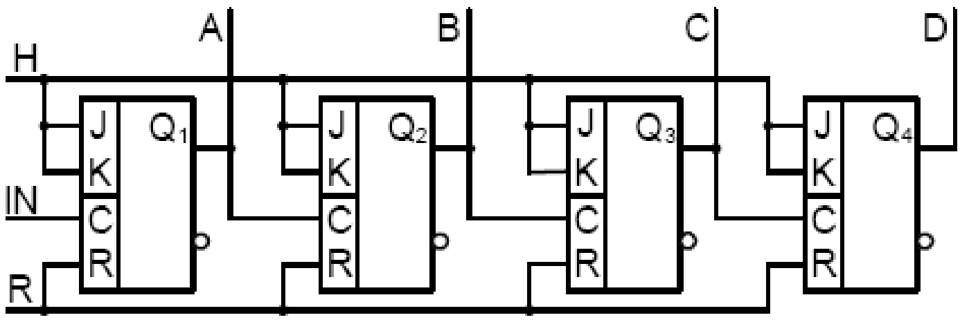

# Obr. 1. Struktura asynchronního binárního čítače vpřed

Vstupem hodinového signálu je obdélníkový signál. Předpokládejme, že v čase t=0 je na všech výstupech Q logická 0 (lze realizovat nulovacím vstupem R). Rovněž hodinový signál je log 0. Sledujme výstupy Q1,Q2,Q3,Q4 při změnách hodinového signálu T (viz obr. 2). Po změně T z 0 na 1 jsou výstupy nezměněny. Po přechodu T z 1 na 0 (týl, spádová hrana) se překlopí první JK klopný obvod. Na výstupu Q1 je nyní stav log 1, což současně představuje čelo signálu (vzestupná hrana) pro druhý JK klopný obvod. Změna stavu Q2 nastane až při další změně T z 1 na 0, kdy se současně změní z 1 na 0 i Q1. Obdobným způsobem dochází ke změnám i na výstupech Q3 a Q4.

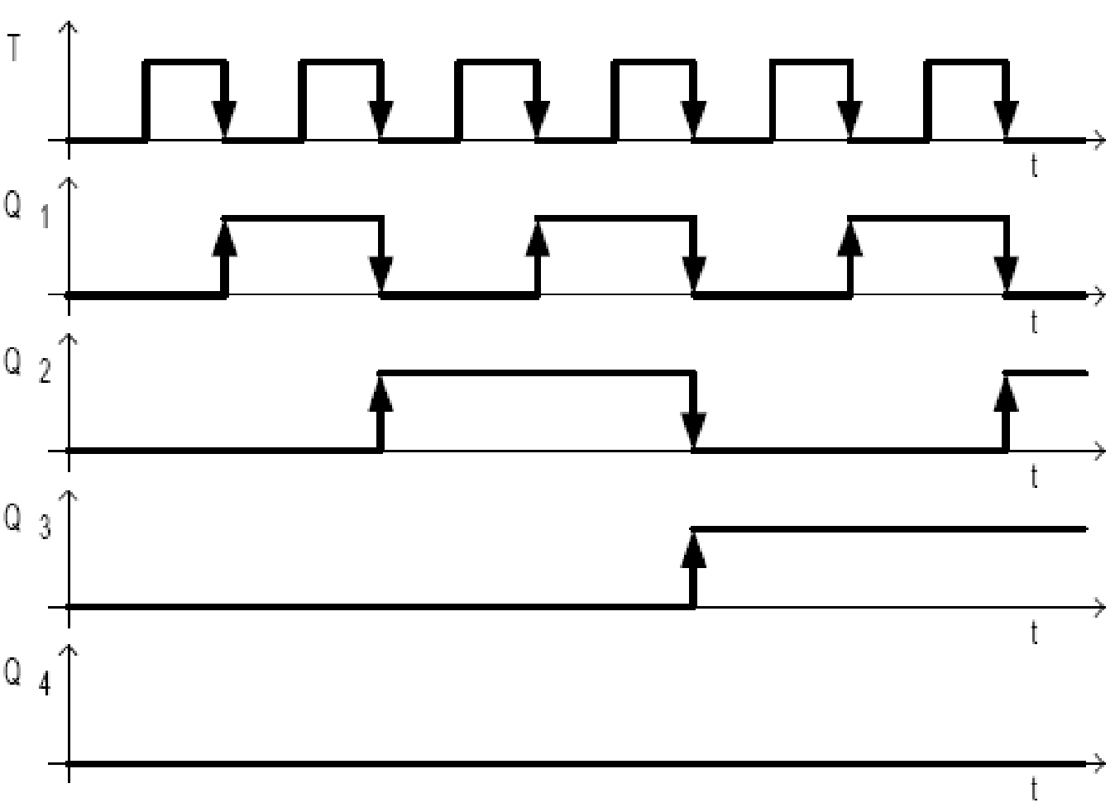

*Obr. 2. Časový průběh výstupů Q1 až Q4 asynchronního čítače*

Mezi asynchronní binární čítače lze řadit binární čítač 7493, viz. obr. 3.

**Binární čítač 7493**

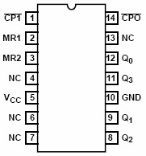*CP*0 - vstup hodinových impulsů

(FI = 2; FI (LS) = 7)

*CPI* - vstup hodinových impulsů

(FI = 3; FI (LS) = 4,5)

*MR1, MR2* - vstupy nulování

*Q*B*0*B *až Q*B*3*B- výstupy čítače

*Obr. 3. Obvod 7493*T

**2.9.4 Zadání:**

**1) Ověřte časový diagram asynchronního binárního čítače 7493**

1. Poznamenejte si používané součástky a přístroje.
2. Na základě schématu (Obr.4.) zapojte obvod a ověřte jeho funkčnost.

**POSTUP:**

* jako zdroj hodinových pulzů pro čítač využijte obdélníkový signál ze zařízení Time Base o velikosti výstupní hodnoty 1Hz. Výstupy QB0B – QB3B připojte na vstupy zobrazovače (Log probe

AB0B - AB3B).

* pro použité součástky použijte napájení 5V ze základní desky sestavy RC2000 (module board)
* na základě měření doplňte tabulku (Tab. 2.) hodnotami 0,1.

c) Po ověření správné funkčnosti zavolejte vyučujícího ke kontrole.

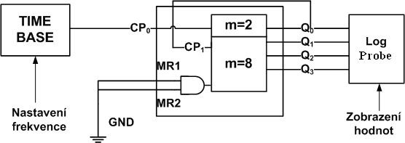

# Obr. 4. Schéma zapojení čítače 7493

Vliv vstupů MR1 a MR2 na čítání je vidět níže v tabulce 1.

*Tab. 1. Vliv vstupů MR1 a MR2 na čítání.*

|  |  |  |  |  |  |  |
| --- | --- | --- | --- | --- | --- | --- |
| **MR**B**1**B | **MR**B**2**B | **CP**B**1**B | **Q**B**3**B | **Q**B**2**B | **Q**B**1**B | **Q**B**0**B |
| H | H | x | L | L | L | L |
| L | x | ¬ | *čítá* | *čítá* | *čítá* | *čítá* |
| x | L | ¬ | *čítá* | *čítá* | *čítá* | *čítá* |

# Tab. 2. Funkční tabulka čítače při nezkráceném cyklu

|  |  |  |  |  |
| --- | --- | --- | --- | --- |
| h-i | **Q**B**3**B | **Q**B**2**B | **Q**B**1**B | **Q**B**0**B |
| **0** | 0 | 0 | 0 | 0 |
| **1** | 0 | 0 | 0 | 1 |
| **2** | 0 | 0 | 1 | 0 |
| **3** | 0 | 0 | 1 | 1 |
| **4** | 0 | 1 | 0 | 0 |
| **5** | 0 | 1 | 0 | 1 |
| **6** | 0 | 1 | 1 | 0 |
| **7** | 0 | 1 | 1 | 1 |
| **8** | 1 | 0 | 0 | 0 |
| **9** | 1 | 0 | 0 | 1 |
| **10** | 1 | 0 | 1 | 0 |
| **11** | 1 | 0 | 1 | 1 |
| **12** | 1 | 1 | 0 | 0 |
| **13** | 1 | 1 | 0 | 1 |
| **14** | 1 | 1 | 1 | 0 |
| **15** | 1 | 1 | 1 | 1 |

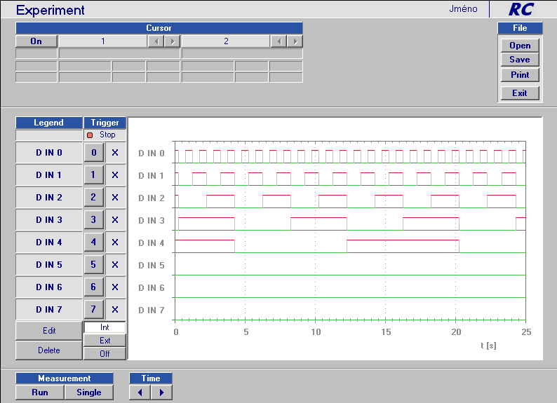

# Obr. 5. Nezkrácený cyklus

**2) Ověřte zkrácení početního cyklu čítače 7493**

1. Poznamenejte si používané součástky a přístroje.
2. Na základě schématu (Obr.5.) zapojte obvod tak, aby pomocí řídicího vstupu čítal ve zkráceném režimu od 0 do 12 a ověřte jeho funkčnost.

Postup je stejný jako u předchozího příkladu, doplníme tabulku č.3

Poznámka: na základě hodnot výstupů QB3B a QB2B se bude resetovat čítač pomocí vstupů MRB1B a

MRB2B. Tento reset je nutno provést v okamžiku, kdy na vstupu je dvanáctý hodinový puls (tj.

12B10B=1100B2B, tj. QB3B=1, QB2B=1)

1. Po ověření správné funkčnosti zavolejte vyučujícího ke kontrole.

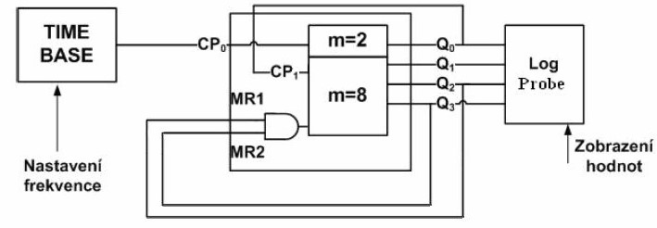

*Obr. 5. Schéma zapojení čítače ve zkráceném cyklu*

# Tab. 3. Funkční tabulka čítače při zkrácení početního cyklu do 12

|  |  |  |  |  |
| --- | --- | --- | --- | --- |
| h-i | **Q**B**3**B | **Q**B**2**B | **Q**B**1**B | **Q**B**0**B |
| **0** | 0 | 0 | 0 | 0 |
| **1** | 0 | 0 | 0 | 1 |
| **2** | 0 | 0 | 1 | 0 |
| **3** | 0 | 0 | 1 | 1 |
| **4** | 0 | 1 | 0 | 0 |
| **5** | 0 | 1 | 0 | 1 |
| **6** | 0 | 1 | 1 | 0 |
| **7** | 0 | 1 | 1 | 1 |
| **8** | 1 | 0 | 0 | 0 |
| **9** | 1 | 0 | 0 | 1 |
| **10** | 1 | 0 | 1 | 0 |
| **11** | 1 | 0 | 1 | 1 |
| **12** | 0 | 0 | 0 | 0 |
| **13** | 0 | 0 | 0 | 1 |
| **14** | 0 | 0 | 1 | 0 |
| **15** | 0 | 0 | 1 | 1 |

# 

# Obr. 6. zkrácení početního cyklu

**3) Zapojte binární čítač ve funkci děliče 9 a doplňte tabulku 4, tak aby bylo zřejmé které výstupy Q**B**0**B **až Q**B**3**B **je třeba přivést na resetovací vstupy pro zkrácení početního cyklu v rozsahu 1 až 15**

1. Poznamenejte si používané součástky a přístroje.
2. Na základě schématu (Obr.6.) zapojte obvod a ověřte jeho funkčnost.

**POSTUP:**

* jako zdroj hodinových pulzů pro čítač využijte Time Base o velikosti výstupní hodnoty 1Hz nebo 1KHz. Výstup hodinových pulzů připojte na čítač a na vstup Digital Input D INB7B (jednotky Analog & Digital Data Unit). Výstupy QB0B – QB3B připojte na vstupy Digital Input D INB0B - D INB3B (jednotky Analog & Digital Data Unit).
* pro použité součástky použijte napájení 5V ze základní desky sestavy RC2000 (module board)
* v počítači spusťte program RC 2000 ve funkci Logic Analizer. Vlevo dole je tlačítko RUN, kterým spustíte běh analyzéru. Pomocí šipek TIME si nastavte časovou základnu tak aby bylo dobře vidět jednotlivé stavy výstupů QB0B – QB3B (v programu D INB0B – D INB3B).
* pokud máte vše dobře nastaveno na obrazovce jde dobře vidět jak se každých osm hodinových pulsů mění stav QB3B. Tlačítkem RUN zastavte běh analyzéru. Pomocí PrintScreen (Ctrl+PrtSc) sejměte obrazovku a vložte ji do programu Malováni (Ctrl+V). V programu Malování obrázek ořežte tak, aby bylo vidět jen časové průběhy a jejich označení. Uložte si jej na disk do adresáře C: \STUDENT\ČísloVašíSkupiny\příjmení.jpg. A do něj uložte obrázek pojmenovaný svým příjmením ve formátu JPG.

1. Po ověření správné funkčnosti zavolejte vyučujícího ke kontrole.
2. Navrhněte tabulku pro zapojení čítače ve funkci děliče, v tabulce je uveden způsob

propojení vstupů MRB1B a MRB2B s výstupy čítače QB0B QB1B, QB2B, QB3B.

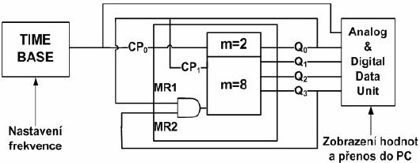

# Obr. 6. Schéma zapojení čítače ve funkci děliče osmi

*Tab. 4. Tabulka čítače ve funkci děliče*

|  |  |  |
| --- | --- | --- |
| **Zkrácení početního cyklu** | **MR**B**1**B | **MR**B**2**B |
| **1** | Q0 | Q0 |
| **2** | Q1 | Q1 |
| **3** | Q0 | Q1 |
| **4** | Q2 | Q2 |
| **5** | Q2 | Q0 |
| **6** | Q2 | Q1 |
| **7** | Q0&Q1 | Q2 |
| **8** | Q3 | Q3 |
| **9** | Q3 | Q0 |
| **10** | Q3 | Q1 |
| **11** | Q3 | Q1&Q0 |
| **12** | QB2B2 | QB3BBB |
| **13** | Q3 | Q2&Q0 |
| **14** | Q3 | Q2&Q1 |
| **15** | Q3&Q2 | Q1&Q0 |

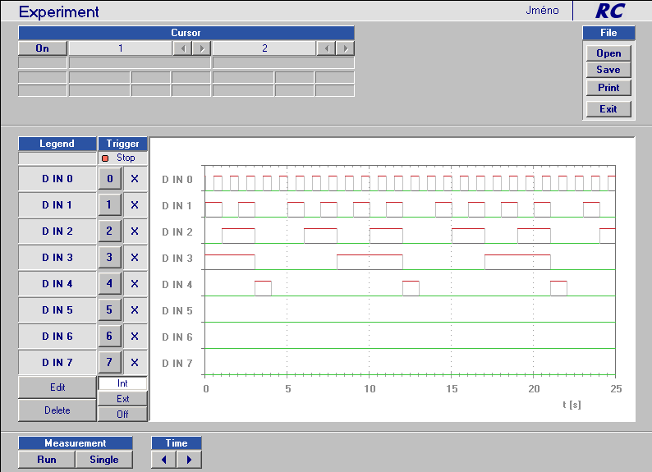

# Obr. 7. Čítač ve funkci děliče

**Závěr:**

Bylo provedeno měření čítače v nezkráceném cyklu, cyklu zkráceném do 12 a čítače jako děličky 8. Zkrácení cyklu je dosaženo tím, že na nulovací vstupy obvodu přivedeme požadované vstupy. Tabulka 4 ukazuje potřebné hodnoty pro nulovací vstupy pro 4 bitový čítač.